检 测 报 告

试验名称：拉伸强度

主检： |  | 日期： | 2022年10月25日
审核： |  | 日期： | 年月日
批准： |  | 日期： | 年月日

北京光华荣昌汽车部件有限公司实验室

声 明

- 报告无实验室“检测专用章”无效。
- 报告无主检、审核、批准人签字无效。
- 报告涂改无效。
⑷ 复制报告未重新加盖“检测专用章”无效。
⑸ 对检测报告若有异议，请收到报告后15个工作日内通知实验室。
⑹ 送样检测仅对样品负责。
⑺ 电子版报告无安全密码无效

试验单位：北京光华荣昌汽车部件有限公司实验室
地 址：北京市昌平区流村镇工业园区
电 话： (010) 60793358-5711 邮 编：102200
样品名称 | PP-EPDM-T20样条 | 车 型 | M6
样品件号 | L0821020007A0/L0821034001A0 | 样品数量 | 5件
委托单位 | 河北质量 | 生产单位 | /
送 样 者 | 田健  电话：15532757226 | 送样日期 | 2024年5月21日
试验地点 | 北京光华荣昌汽车部件有限公司实验室 | 试验日期 | 2024年6月4日
试验项目 | 拉伸强度
试验标准 | GB/T 1040
试验状态 | 量产品
试验结论 | 对2024年6月4日河北质量送检的 PP-EPDM-T20样条按照 GB/T 1040进行拉伸强度检测，经检测不符合标准要求。
备 注 | /

一、试验条件
试验时间： | 2024年6月4日—2024年6月5日
试验地点： | 北京光华荣昌汽车部件有限公司实验室
试验人员： | 祁翔
环境温/湿度： | 温度：24℃；湿度：52%
二、试验仪器设备
序号 | 设备名称 | 设备编号 | 规格型号 | 厂家 | 精度 | 有效期
1 | 拉力试验机 | N-074 | QT-1176 | 高泰检测仪器有限公司 | ±0.5% | 2024年7月8日
2 | 数显卡尺 | L-145 | 0-300mm | LINKS | 0.01mm | 2024年11月12日
三、试验方法及评价标准
1、试验方法
在夹钳中心位置夹持试样，以保证拉力中心线通过夹钳的中点。
a)1型样条，拉伸速度1mm/min，启动试验仪，使可移动的夹持器移动，拉伸试样至断脱。记录拉伸强度，单位为牛顿（MPa）。
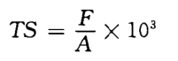
2、评价标准
≥18MPa
四、标准偏离
1、标准偏离
无
五、试验结果
1、试验结果
样品名称及编号 | 序号 | NO.1 | NO.2 | NO.3 | NO.4 | NO.5
背泡沫054-001-202404 | 厚度（mm） | 4.00 | 4.00 | 3.99 | 4.00 | 4.00
背泡沫054-001-202404 | 宽度（mm） | 9.93 | 9.87 | 9.91 | 9.90 | 9.89
背泡沫054-001-202404 | 最大力值（N） | 546.56 | 706.04 | 623.87 | 740.02 | 580.10
背泡沫054-001-202404 | 拉伸强度（MPa） | 13.8 | 15.8 | 15.7 | 18.7 | 14.7
背泡沫054-001-202404 | 拉伸强度（MPa）中值 | 15.7

六、试验照片
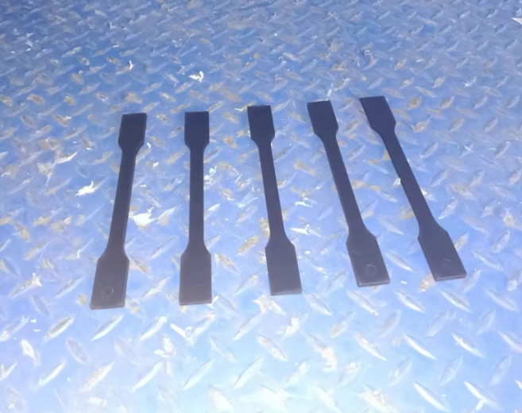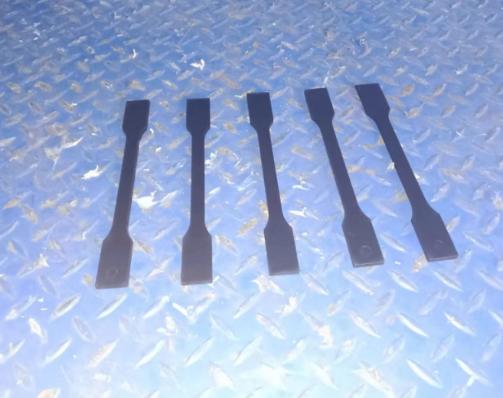
试验前
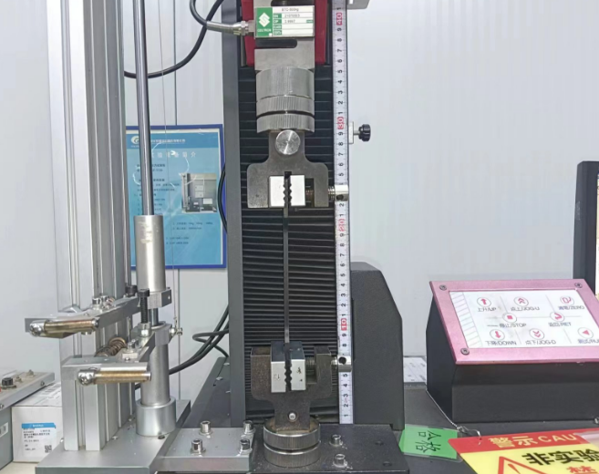
试验中
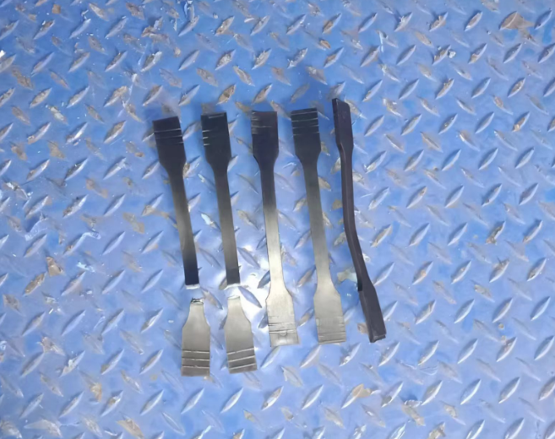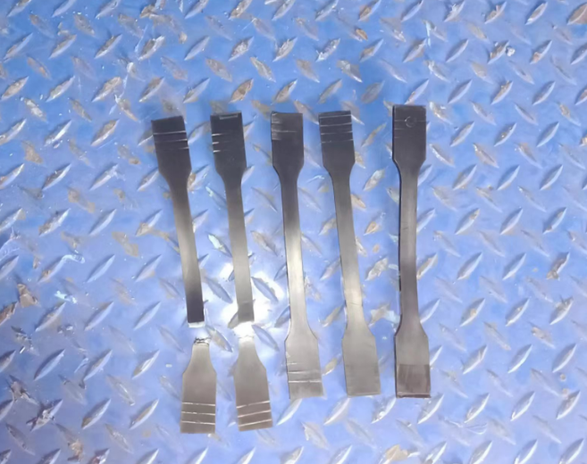
试验后
**报告结束**

